DEFINICIÓN

Microsoft Windows es el nombre de una familia de [sistemas operativos](http://es.wikipedia.org/wiki/Sistemas_operativos) desarrollados y vendidos por [Microsoft](http://es.wikipedia.org/wiki/Microsoft). Microsoft introdujo un entorno operativo denominado *Windows*el 20 de noviembre de [1985](http://es.wikipedia.org/wiki/1985) como un complemento para [MS-DOS](http://es.wikipedia.org/wiki/MS-DOS) en respuesta al creciente interés en las interfaces gráficas de usuario

Windows 7 es la versión más reciente de [Microsoft Windows](http://es.wikipedia.org/wiki/Microsoft_Windows), línea de [sistemas operativos](http://es.wikipedia.org/wiki/Sistemas_operativos) producida por [Microsoft Corporation](http://es.wikipedia.org/wiki/Microsoft_Corporation). Esta versión está diseñada para uso en[PC](http://es.wikipedia.org/wiki/Computadora_personal), incluyendo [equipos de escritorio](http://es.wikipedia.org/wiki/Computadora_de_escritorio) en hogares y oficinas, [equipos portátiles](http://es.wikipedia.org/wiki/Computadora_port%C3%A1til), [*tablet PC*](http://es.wikipedia.org/wiki/Tablet_PC), [*netbooks*](http://es.wikipedia.org/wiki/Netbook) y equipos [*media center*](http://es.wikipedia.org/wiki/Centro_multimedia).[2](http://es.wikipedia.org/wiki/Windows_7#cite_note-1) El desarrollo de Windows 7 se completó el 22 de julio de 2009, siendo entonces confirmada su fecha de venta oficial para el 22 de octubre de 2009 junto a su equivalente para servidores [Windows Server 2008 R2](http://es.wikipedia.org/wiki/Windows_Server_2008_R2).[3](http://es.wikipedia.org/wiki/Windows_7#cite_note-2)

Interfaz de Windows 7 no es demasiado diferente de la versión de Vista, pero los que siguen usando Windows XP, Aero es un nuevo cambio.

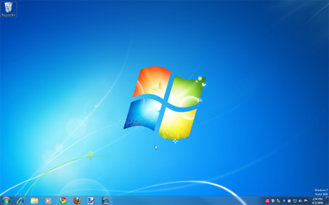

El valor predeterminado después de completar la instalación de Windows 7. Similar a la versión antigua, los usuarios pueden arrastrar la barra de tareas en el borde de la pantalla. Tamaño del icono es más grande.

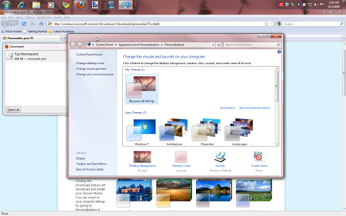

Windows 7 Home Basic y más avanzadas versiones de apoyo en la interfaz. Esto no es necesariamente una característica de Aero, pero permite que los cambios a Aero sintió rápidamente sin necesidad de reiniciar.

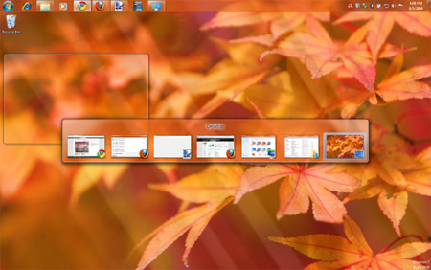

Si la actualización de XP a Windows 7, los usuarios prefieren la combinación de teclas Alt + Tabulador apoyar el programa de vista previa está abierta, no simplemente como el icono. Cuando el mouse encima de la barra de tareas extremo rectangular, la ventana activa estará oculto. Esta característica se llama Aero Glass.

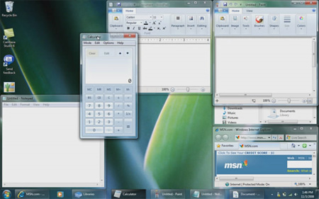

Shake Aero duro se muestra en las fotos. Si usted tiene varios programas abiertos al mismo, el usuario hace clic en una ventana, sostener y mover el ratón, la ventana se quedará fuera.

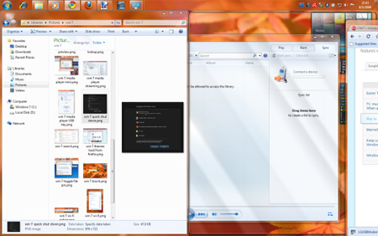

Aero Ajustar automáticamente el tamaño de la ventana para arrastrar la pantalla para agrandar. Al tirar a la izquierda, inténtelo de nuevo con una pantalla de media de la ventana. Arrastre otra ventana de la derecha, los usuarios tendrán dos ventanas abiertas en paralelo en la misma pantalla.

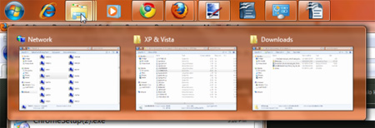

Aero Peek para previsualizar el contenido (vista previa) de los programas en ejecución cuando los usuarios del ratón sobre el icono en la barra de tareas.

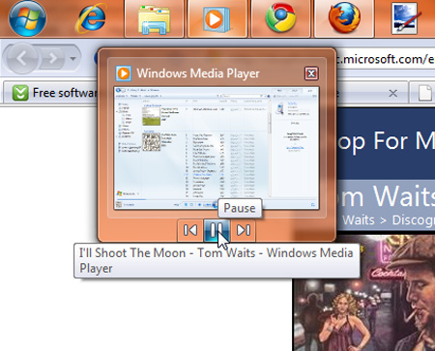

Nueva versión de Windows Media Player es el primer programa está equipado con control en el Peek Aero.  
Listas Saltar característica permite el botón derecho para acceder a una tarea relacionada con la aplicación cuando la aplicación no está abierta.

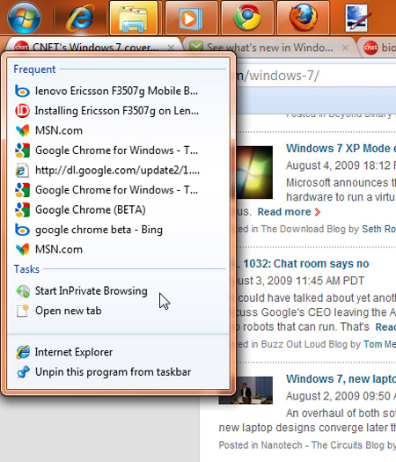

Listas Saltar característica permite el botón derecho para acceder a una tarea relacionada con la aplicación cuando la aplicación no está abierta.

Fuente

Vnexpress

• 1Un sistema operativo rápido y fácil de usar.

Microsoft ha puesto mucho énfasis en que el nuevo Windows 7 sea rápido y fácil de usar. El resultado es que el nuevo Windows presenta un interfaz muy intuitivo y fácil de usar, haciendo posible que navegar por Internet, buscar un archivo y en general trabajar con el ordenador sea algo fácil y agradable.

• 2Una nueva barra de tareas.

Microsoft ha diseñado una nueva barra de tareas para Windows 7, una barra de tareas mucho más fácil de utilizar y que incorpora nuevas funciones. Así, todas las ventanas, programas o documentos que tengas abiertos se irán almacenando, a modo de iconos, en la misma. Cada vez que pases el cursor por encima de uno de ellos, la ventana, programa o documento correspondiente se previsualizará a pantalla completa. Si quieres continuar trabajando con cualquiera de estos elementos no tienes más que hacer ‘click’ sobre su previsualización.  
Otra nueva y atractiva función de la barra de tareas de Windows 7 es la posibilidad de personalizarla acorde a tus necesidades. Si hay un programa que utilices más que otro, no tienes más que ‘arrastrarlo’ hasta la barra de tareas, así lo tendrá mucho más accesible.

• 3Una nueva manera de visualizar ventanas y documentos.

Con Windows 7 podrás organizar y dimensionar todas las ventanas y documentos con los que estés trabajando de una manera completamente nueva. Dependiendo de hacia dónde arrastres las ventanas que tengas abiertas, hacia arriba o abajo o hacia los laterales, éstas cobraran una orientación más horizontal o vertical, de tal manera que puedas organizar todos los elementos con los que estés trabajando como a ti más te guste para tenerlos a todos accesibles y a la vista. Una curiosidad: si tienes muchas ventanas abiertas pero sólo necesitas una, ‘cógela’ con el puntero del ratón y sacúdela, el resto de elementos tengas abiertos en tu escritorio se minimizarán y se almacenarán en la barra de tareas.  
Resulta muy útil, y esta es otra de las novedades que incorpora Windows 7 en lo referido a la organización y visualización de ventanas y documentos, coger dos documentos con los que necesitas trabajar simultáneamente y colocarlos uno al lado del otro. Automáticamente adoptarán un formato que te permitirá comparar, cómodamente, un documento con otro.

• 4Home Group: sincroniza varios ordenadores rápida y fácilmente.

Conectando dos o más ordenadores que operen con Windows 7 se pueden intercambiar y compartir todo tipo de archivos, aplicaciones e incluso impresoras de una red determinada muy fácilmente. Windows 7 pone fin así al problema que suele suponer, por ejemplo, llegar con un ordenador portátil a un lugar determinado y no poder imprimir un documento por no formar parte de la red local.  
Para potenciar y fortalecer la seguridad de cada uno de los equipos que se conecten por medio de ‘Home Group’, Windows 7 permite seleccionar qué archivos y carpetas se pueden compartir y cuáles no. Es más, se puede incluso configurar el nivel de seguridad para que un documento pueda ser visto, pero no modificado, desde un equipo al cual se está conectado a través de Home Group.

• 5Un sistema operativo muy seguro.

Windows 7 incorpora un nuevo sistema de seguridad. ‘BitLocker’, que es el nombre que recibe, permite proteger archivos o documentos de carácter privado para evitar que sean vistos en el hipotético caso de que el ordenador que los contiene se extravíe. Esto se consigue por medio de un sistema de encriptamiento de datos. ‘BitLocker’ también tiene un ojo puesto en lo referido a la protección infantil. De esta manera, los padres podrán controlar qué páginas visitan sus hijos en Internet, qué videojuegos usan y cuánto tiempo están usando el ordenador.

• 6Un encendido mucho más rápido.

Una de las principales taras de los equipos que están equipados con versiones anteriores de Windows es que, en ocasiones, pueden llegar a tardar varios minutos en encender. Windows 7 pone fin a esto: el encendido de un ordenador equipado con este nuevo sistema operativo es una tarea muy rápida. Pero hay más, ya que apagar y poner a hibernar un ordenador que funciona con Windows 7 se hace también de una forma muy rápida.

• 7Encuentra lo que buscas, rápidamente.

Windows 7 incorpora un buscador interno con el que podrás encontrar cualquier archivo, correo electrónico, mensaje o foto que esté almacenado en tu disco duro. Se trata de una funcionalidad que ya incorporaban versiones anteriores de Windows, pero ha sido perfeccionada para que los resultados de la búsqueda sean más completos, tanto en relevancia como en volumen. Además, a medida que vayas escribiendo el término que vayas a emplear para tu búsqueda, Windows 7 te irá sugiriendo resultados, por lo que es posible que puedas encontrar lo que busques antes incluso de comenzar la búsqueda. Los resultados pueden ser ordenados, entre otras categorías, por fecha y por formato de archivo, lo cual facilita aún más las cosas para localizar el archivo que se esté buscando.

• 8Conéctate a Internet con mucha facilidad.

Windows 7 se ha diseñado con la vista puesta en la Red. Por ello, desde el primer momento se concibió como un sistema operativo capaz de conectarse a Internet con mucha facilidad. Ya sea a través de una Wi-Fi, de una red móvil o de un cable, conectarse a Internet con Windows 7 es siempre algo muy fácil.

• 9Un Windows Media Center rediseñado.

Si bien las anteriores versiones de Windows ya venían equipadas con el paquete de programas que conforman el ‘Windows Media Center’, éste estaba a años luz de ofrecer el potencial que ofrece en el nuevo Windows 7. Disfruta de la televisión a través de Internet, graba tus programas preferidos, escucha música, contempla fotografías, reproduce DVD’s, etc. Éstas son sólo algunas de las muchas cosas que podrás hacer con el ‘Windows Media Center’ de Windows 7.

• 10¿Dónde puedo conseguir el nuevo Windows 7?

Hay un gran número de equipos que ya están a la venta y que incluyen a Windows 7 como sistema operativo de base. Pero si no estás pensando en comprarte un ordenador nuevo, siempre puedes adquirir Windows 7 de manera independiente e instalarlo en el que ya tienes. Para hacer esto lo más fácil es que entres en<http://emea.microsoftstore.com/es/Microsoft/Windows/Windows-7>. Desde ahí podrás comprar las diferentes versiones que hay de Windows 7. En cualquier caso, si lo que quieres es más información, lo mejor es que visites <http://www.vivelive.com/tour/>.